Buğra BAYRAM
20193272 - EEM

BAŞKENT ÜNİVERSİTESİ
ELEKTRİK-ELEKTRONİK MÜHENDİSLİĞİ BÖLÜMÜ
EEM-214 ELEKTRONİK LAB.

DENEY 2
Yarım Dalga Doğrultaç ve Tam Dalga Doğrultaç

Part 1

Diyotun Threshold Voltage’ı VT= 0.57 V

Part 2

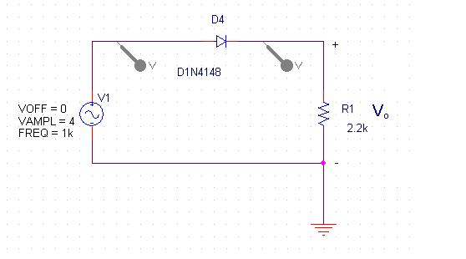
Şekil – 1

Bu devrede işaretli yerlere (V-V) osiloskobu bağladığımızda elde ettiğimiz dalga:

Dikey Hassasiyet : 2 V
Yatay Hassasiyet : 500 μs

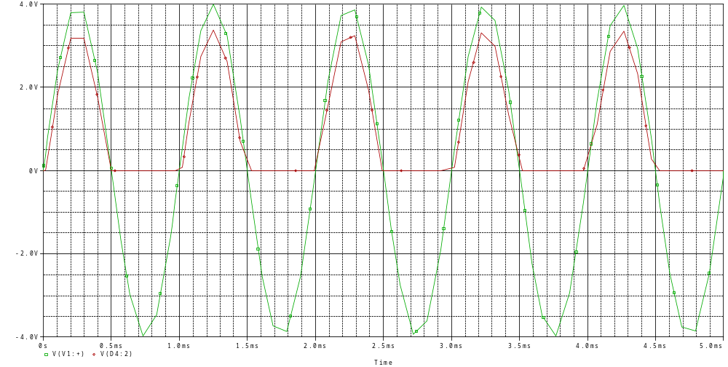

VDC(meas) =1.102 V

VDC(calc) =1.09 V

Hata payı = 1.2%

Diyotun yönünü değiştiğinde:

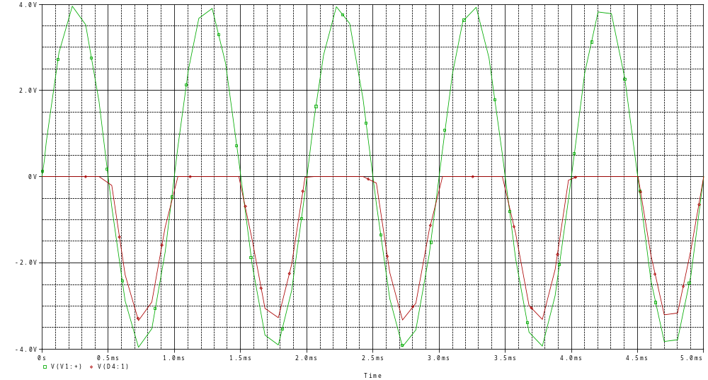

Part 3

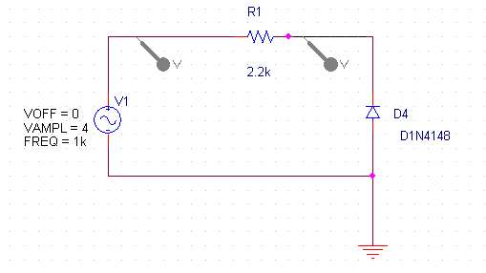
Şekil – 2

Bu devrede işaretli yerlere (V-V) osiloskobu bağladığımızda elde ettiğimiz dalga:

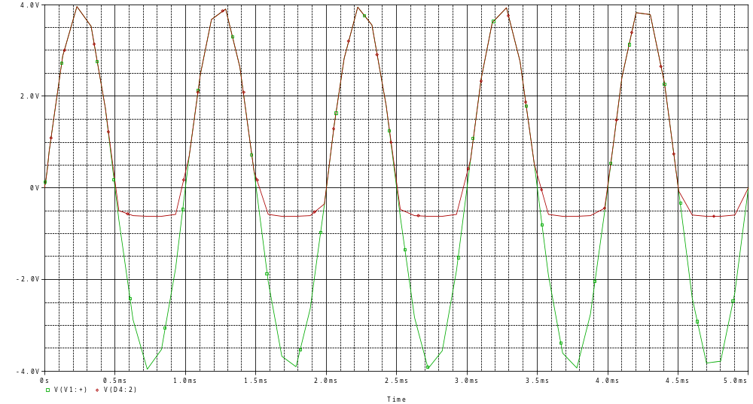

Yaklaşık olaeak 0.6 voltluk aşağı doğru kaymanın sebebi diyotun kırılma geriliminin bir etkisidir.

Part 2 de çıkış gerilimini direnç üzerinden ölçtüğümüz için diyot kesimdeyken bile kırpılma işlemi gerçekleşiyordu. Fakat bu bölümde çıkış gerilimini diyot üzerinden ölçtüğümüz için diyot kesimdeyken de devre tamamlanıyor ve sadece istediğimiz yönde gecikmeye uğramamış ve büyüklüğü şiddeti azalmamı çıkış elde ediyoruz.

Bu devrede ölçtüğümüz voltaj;
VDC(meas) =0.886 V
Hesapladığımız voltaj değeri;
VDC(calc) =1.02 V
Hata payı= 13%

Part 4

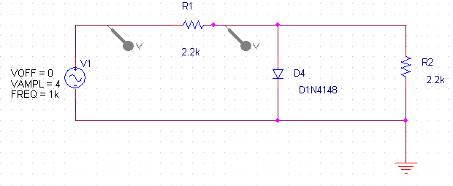
Şekil – 3
Bu devrede işaretli yerlere (V-V) osiloskobu bağladığımızda elde ettiğimiz dalga:
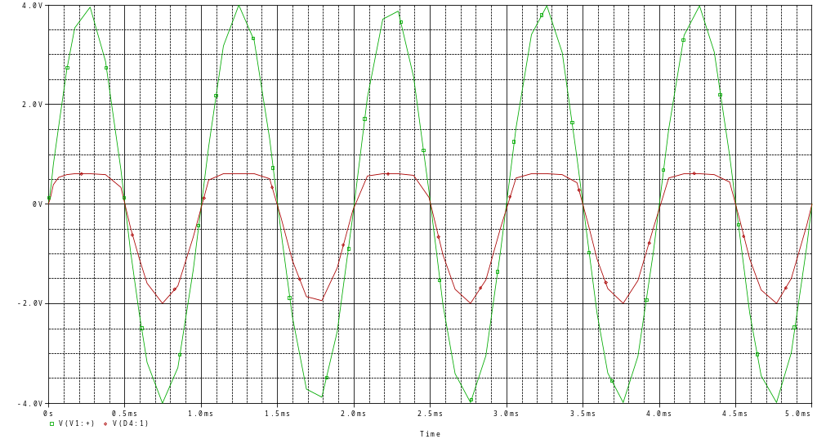

Bu devrede diyot iletimdeyken çıkış voltajı diyotun karakteristik voltajını gösterirken, diyot kesimdeyken de voltaj bölücü devre çıkış voltajını giriş voltajının yarısı kadar görmemizi sağlayacak.

Diyotu ters çevirdiğimizde ise sadece çıkıştaki polarite değerleri ters çevrilir:

